Ο Κόμβος Καινοτομίας του Δημοκρίτειου Πανεπιστημίου Θράκης σε συνεργασία με την Mantis Beyond Innovation ως Innovation Enabler, προσκαλούν τα μέλη της Πανεπιστημιακής Κοινότητας στα Open Days του [Προγράμματος DUTh Innovation Generator](https://innovation.duth.gr/duth-innovation-generator/).

Με στόχο την καλλιέργεια της καινοτομίας και της νεοφυούς επιχειρηματικότητας στο Δημοκρίτειο Πανεπιστήμιο Θράκης, το πρόγραμμα απευθύνεται σε φοιτητές και ερευνητές που έχουν μια καινοτόμο ιδέα ή θέλουν να μάθουν πώς μπορούν να φτιάξουν τη δική τους startup.

Το πρόγραμμα παρέχει στα μέλη του Πανεπιστημίου μία σειρά από Bootcamp Trainings και Mentoring Sessions με εξειδικευμένους Startup Analysts της Mantis Beyond Innovation που θα αναλάβουν την γέννηση της καινοτόμου ιδέας και την επιχειρηματική κατάρτιση και επιτάχυνση τους έως και την προετοιμασία για ένα Pitching Competition.

Στις 10-14 Μαρτίου, τα Open Days σε Κομοτηνή, Ξάνθη, Αλεξανδρούπολη, Ορεστιάδα, Καβάλα και Δράμα δίνουν την ευκαιρία να ενημερωθείτε για το πρόγραμμα και τα οφέλη του.

Κλείστε την θέση σας δωρεάν στην σελίδα: <https://bit.ly/duth-innovation>

Περισσότερες πληροφορίες για το Πρόγραμμα θα βρείτε εδώ: <https://innovation.duth.gr/duth-innovation-generator/>.

**Υποβολή ιδέας στο Πρόγραμμα** **εώς 26 Μαρτίου** (**ατομικά ή ομάδικά**): <https://duth.mantisims.gr/open-calls/>

**Facebook Post**

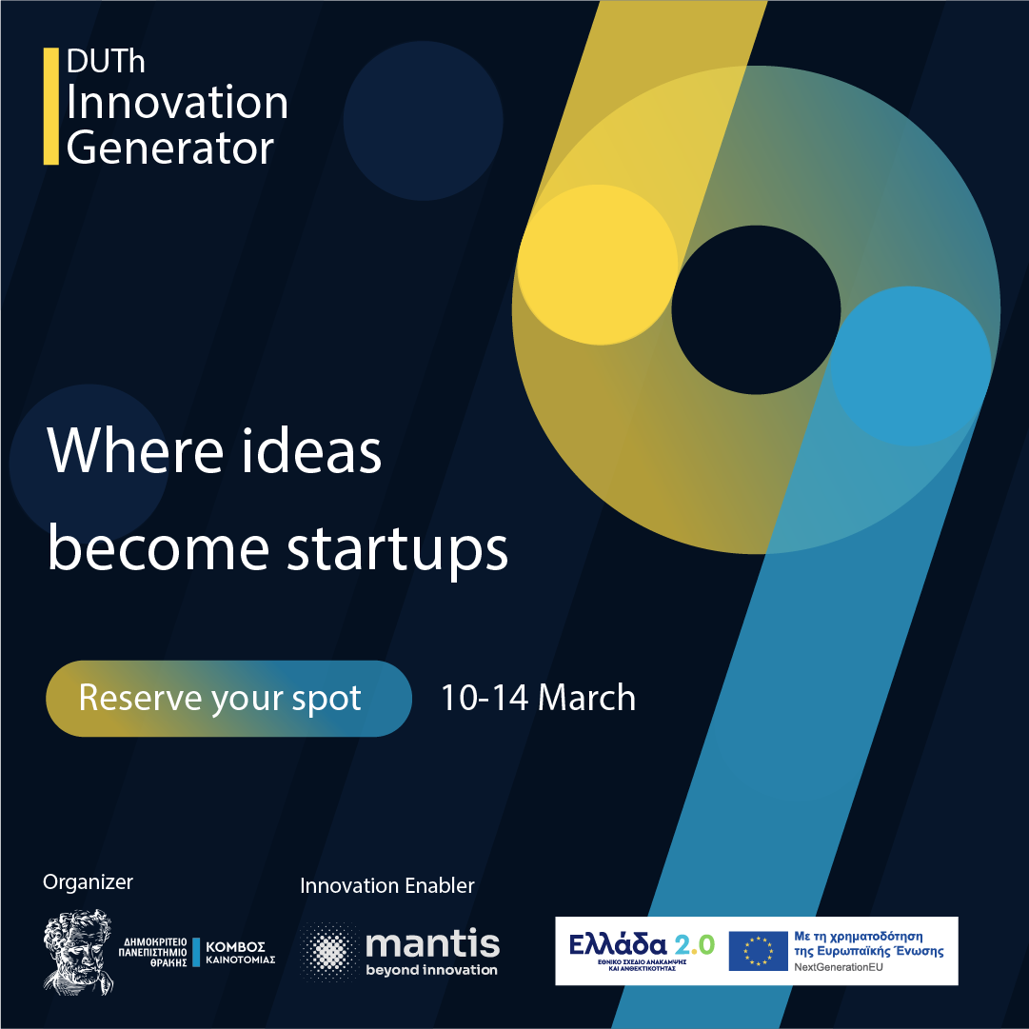

Ετοιμαστείτε για το #DUTh Innovation Generator: την πλατφόρμα όπου η καινοτομοία και η επιχειρηματικότητα αποκτούν ζωή!

🌟 Το πρόγραμμα προσφέρει εκπαίδευση, υποστήριξη και ένα ισχυρό δίκτυο για να σας βοηθήσει να εξελίξετε τις ιδέες σας και να τις μετατρέψετε σε καινοτόμες λύσεις.

📅 Open Days: Από τις 10 έως τις 14 Μαρτίου σε 6 πόλεις της Θράκης (Ξάνθη, Κομοτηνή, Αλεξανδρούπολη, Ορεστιάδα, Καβάλα και Δράμα).

🌐 Κλείστε την θέση σας δωρεάν στην σελίδα: <https://bit.ly/duth-innovation>

#Innovation #Startups

**Instagram Post**



✨ Έφτασε η στιγμή να κάνεις την ιδέα σου startup μέσα από το #DUTh Innovation Generator ✨

Το πρόγραμμα που ενισχύει τη νεοφυή επιχειρηματικότητα και δίνει τα εργαλεία που χρειάζεσαι για να αναπτύξεις μία καινοτόμο ιδέα, απευθύνεται σε φοιτητές/-τριες & ερευνητές/-τριες του ΔΠΘ.

🎟️ Μην χάσεις τα Open Days από 10-14 Μαρτίου σε 6 πόλεις του ΔΠΘ. Μάθε περισσότερα για το Πρόγραμμα και τα προνόμια συμμετοχής, και γνώρισε Startup Founders & Experts της Mantis Beyond Innovation.

🌐 Κλείστε την θέση σας δωρεάν στην σελίδα: <https://bit.ly/duth-innovation>

#Innovation #Startups